Diskirpsi : Membuat test plan

Screenshoot :

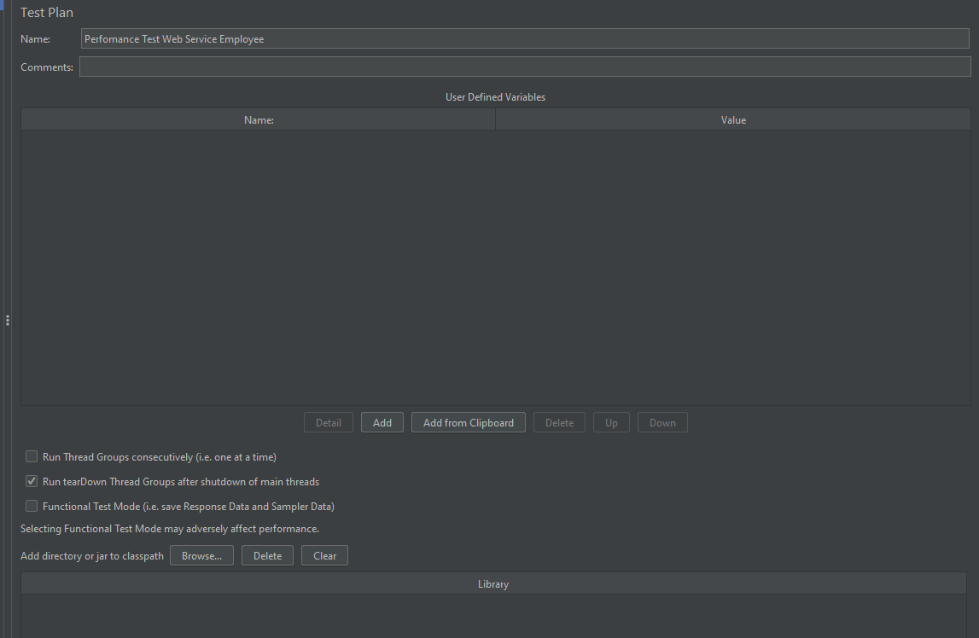

Diskirpsi :Membuat General dan memasukan host dengan localhost dan port dengan 5000

Screenshoot :

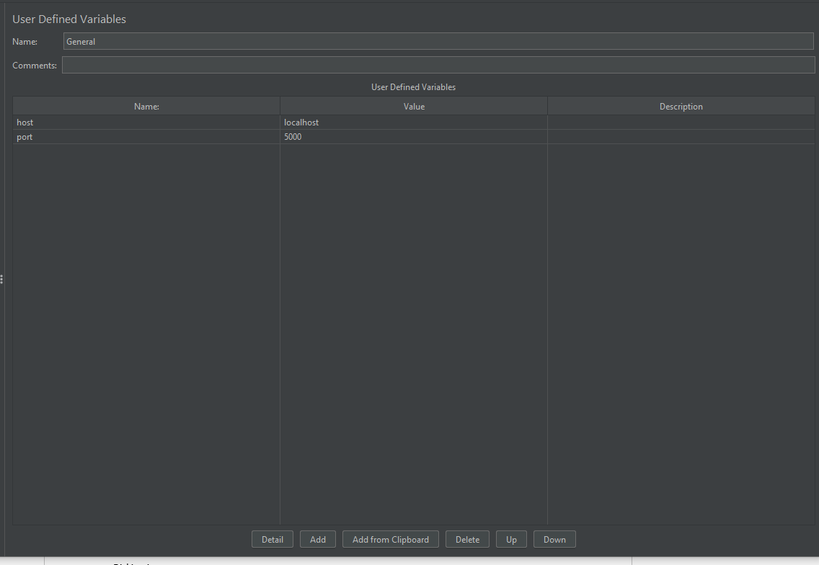

Diskirpsi : Membuat Http header Manager kemudian masukan user agent , content type, accept,

Accpet encoding, accept-language.

Screenshoot :

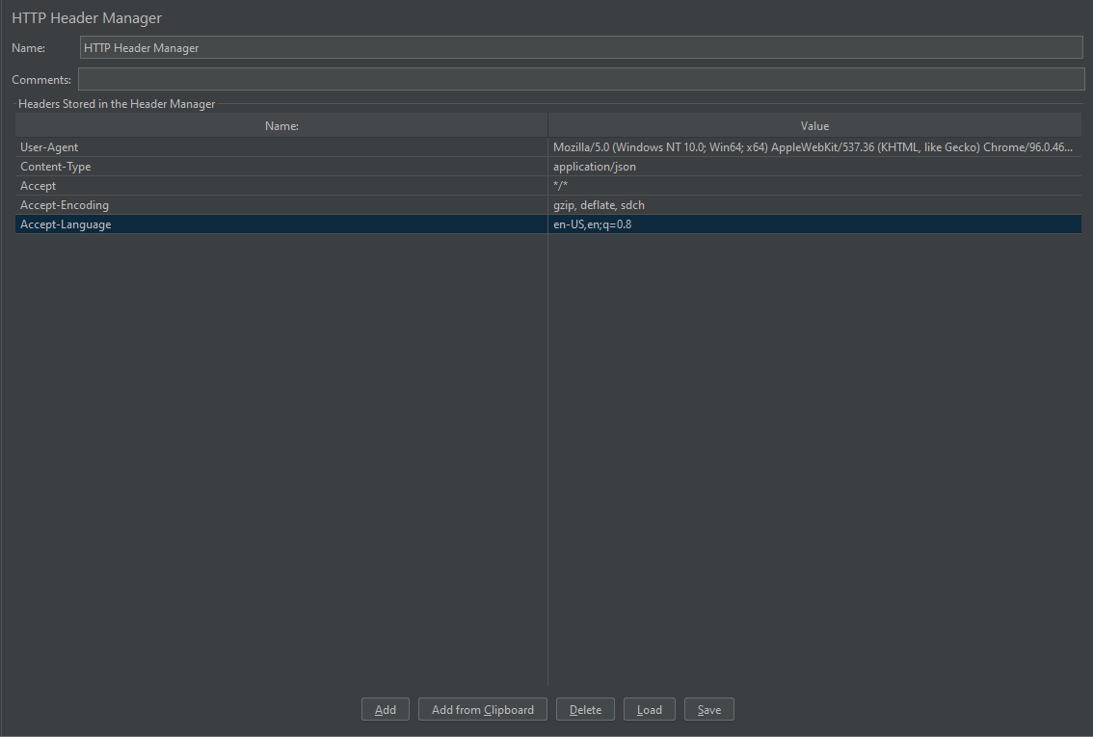

Diskirpsi : membuat request default dan masukkan protocol dengan http, server name mengambil dari general, dan port mengambil dari general juga.

Screenshoot :

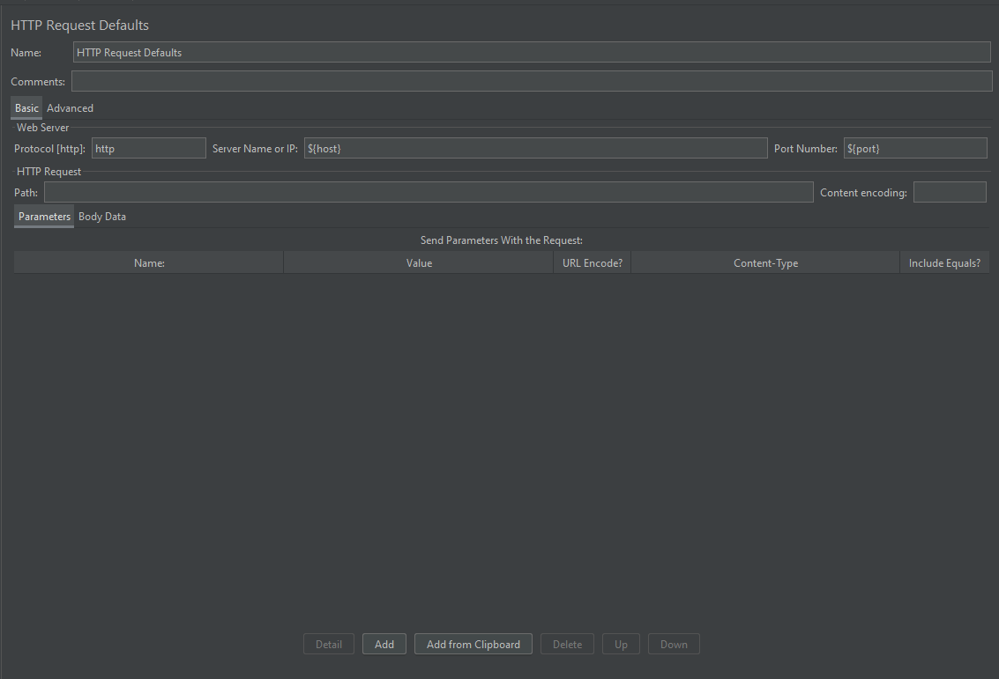

Diskirpsi : kemudian membuat thread group dan memasukan berapa threads, ramp-up period, dan loop count

Screenshoot :

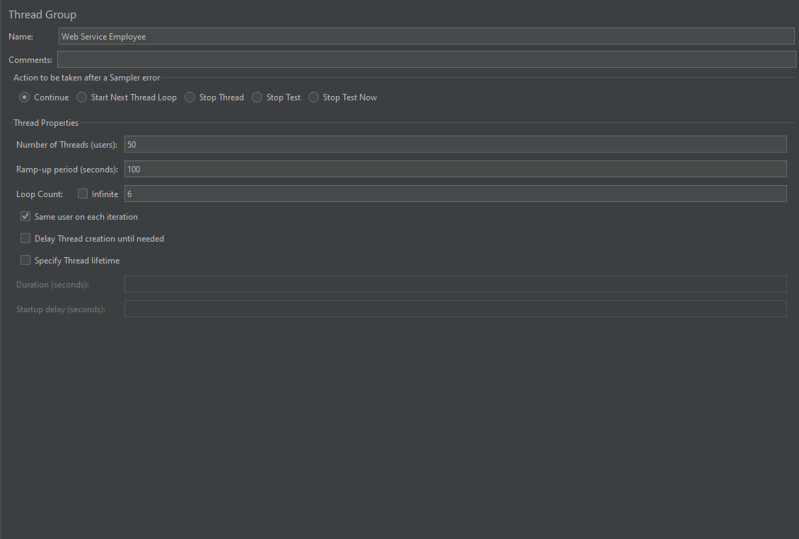

Diskirpsi : membuat 2 http request untuk get employee by id dan get employee details. Mengisikan http request dan path

Screenshoot :

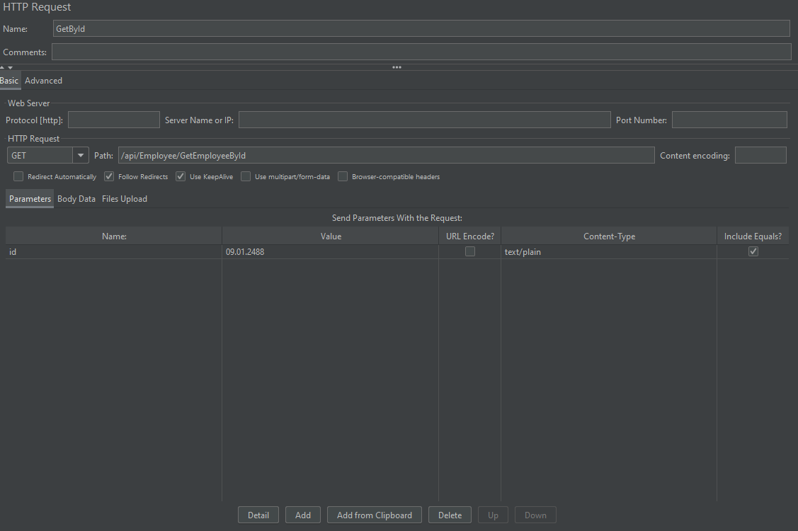

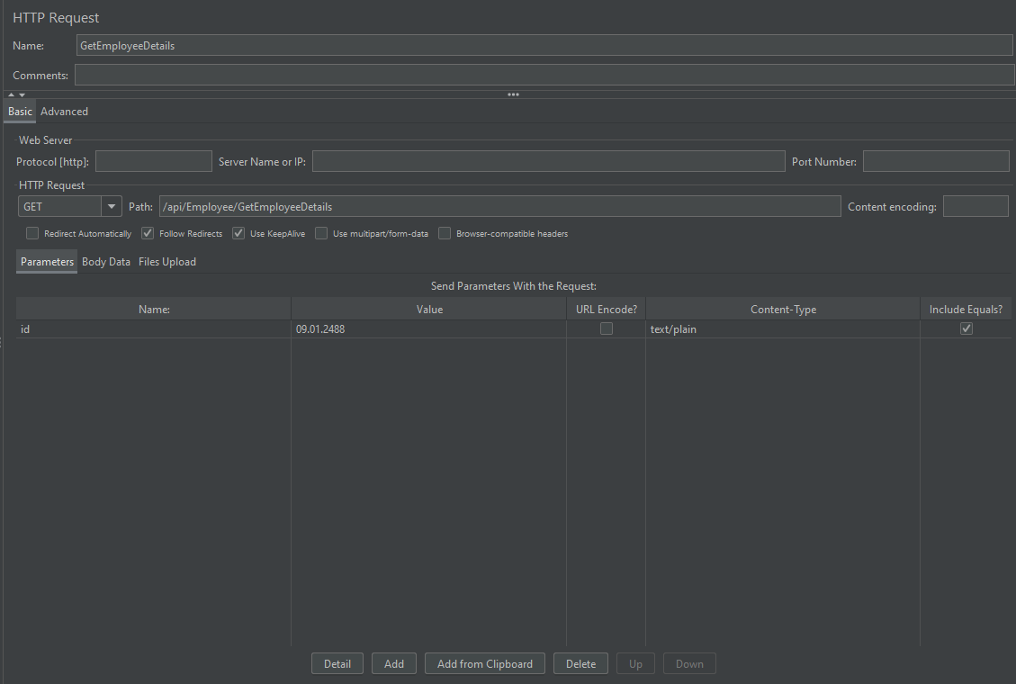

Diskirpsi : Membuat view result in table

Screenshoot :

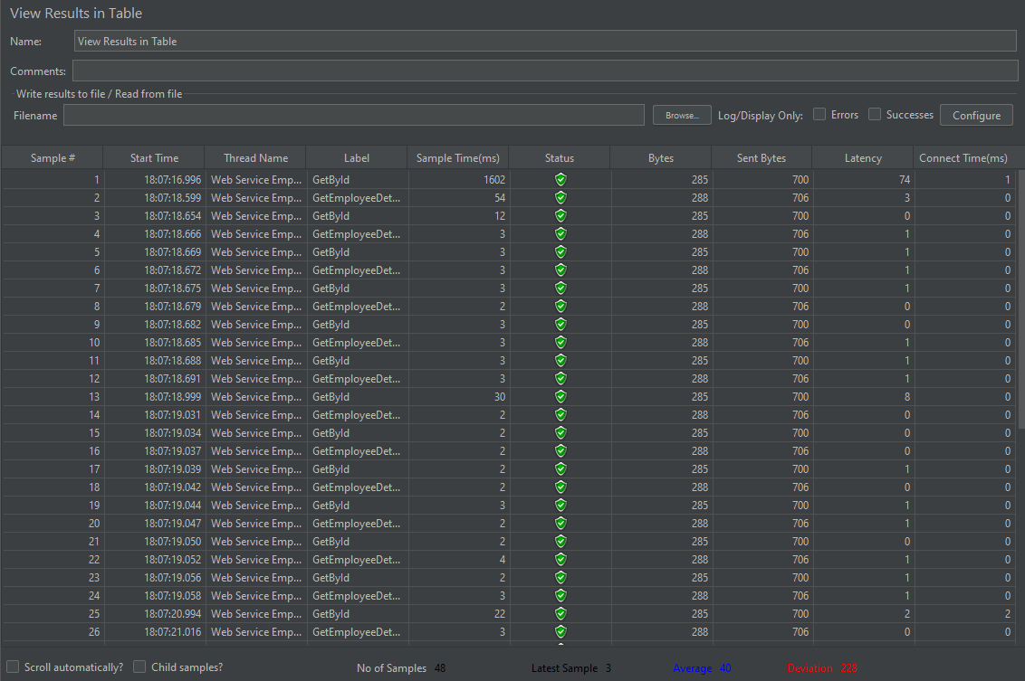

Diskirpsi : membuat view result tree

Screenshoot :

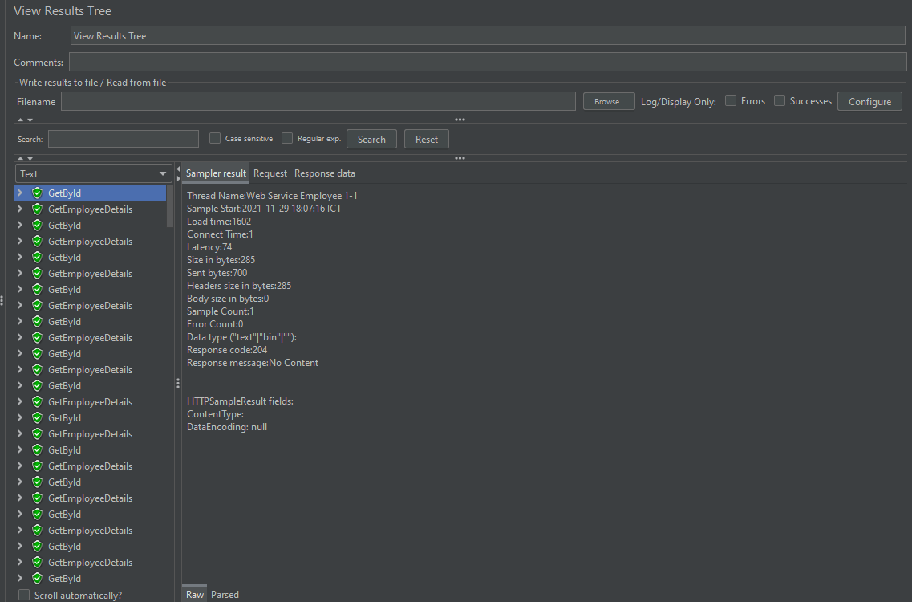

Diskirpsi : Membuat Response Time Graph

Screenshoot :

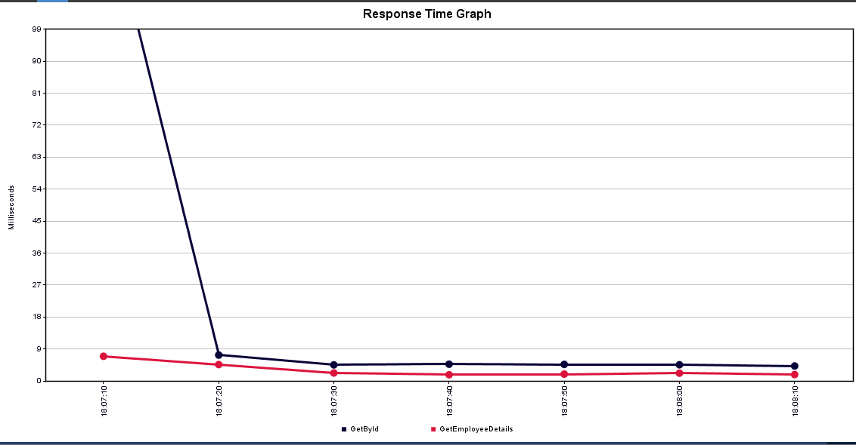

Diskirpsi : Membuat Aggregate graph

Screenshoot :

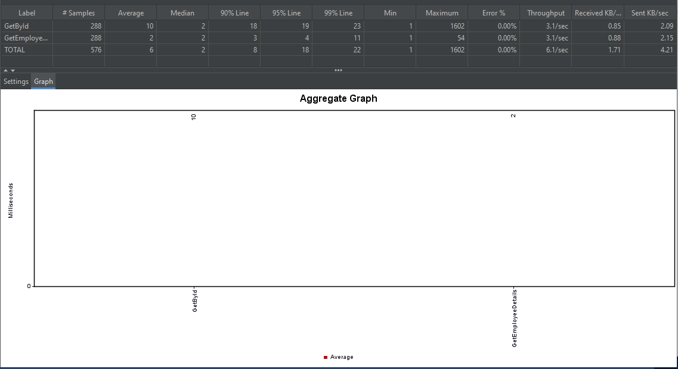

Diskirpsi : Membuat Summary report

Screenshoot :

